PRESSEINFORMATION
Berlin, 2. November 2016
Gateway-Administration: Auf die Menge kommt es an!
Anzahl der iMsys wesentlich für einen wirtschaftlichen Betrieb der Gateway-Administration
Den Standardprozess „Smart Meter Gateway Administration“ (SMGA) wirtschaftlich abbilden und gleichzeitig die Kunden künftig eng in die Entwicklung datenbasierter Mehrwertangebote einbinden: Mit diesen Kernzielen ist der Prozessdienstleister GWAdriga im Mai dieses Jahres angetreten. Ausgangspunkt für die Gründung war die Erkenntnis der drei Gesellschafter EWE, RheinEnergie und Westfalen Weser Netz, dass selbst größere Versorger nicht das nötige Mengengerüst für einen wirtschaftlichen Betrieb der Gateway-Administration in Eigenregie mitbringen. „Wir sind mit einem Volumen von deutlich mehr als 100.000 iMsys sicher kein kleiner Netzbetreiber, aber die SMGA wäre für uns alleine ein Minusgeschäft geworden. Insofern war der kooperative Ansatz, den wir mit GWAdriga umgesetzt haben, der logische Schritt“, beschreibt Dr. Dieter Steinkamp, Vorstandsvorsitzender der RheinEnergie AG, den Auslöser für die Gründung von GWAdriga. „Unabhängig voneinander kamen die drei beteiligten Unternehmen zu ganz ähnlichen Ergebnissen. Die Schwelle, bei der ein wirtschaftlicher SMGA-Betrieb machbar ist, liegt bei 400.000 bis 600.000 iMsys“, erklärt Dr. Michał Sobótka, Geschäftsführer der GWAdriga GmbH & Co. KG. Er geht deswegen auch davon aus, dass sich der neue Markt für SMGA-Dienstleistungen, auf dem sich derzeit rund 20 Anbieter tummeln, sehr schnell konsolidieren wird, da hier langfristig allenfalls fünf bis sieben Anbieter wirtschaftlich agieren können.
Mit rund 480.000 intelligenten Messsystemen (iMsys), die die Gesellschafter mitbringen, hat GWAdriga die kritische Masse für den wirtschaftlichen SMGA-Betrieb, doch Dr. Michał Sobótka ist sich sicher, dass diese Zahl bis zum Start des Rollouts deutlich wachsen wird. „Unser Ziel ist es, bis Ende kommenden Jahres mindestens 20 Prozent zuzulegen. Mittelfristig sehen wir uns als größten unabhängiger Anbieter auf dem Markt“, beschreibt er die Erwartungen. Dabei sieht er sich sehr gut positioniert: „Wir gehören keinem einzelnen Konzern und sind auch kein Verbund von heterogenen Unternehmen. Unsere Gesellschafter sind Garanten dafür, dass wir auch langfristig erfolgreich sein können. Und wir binden unsere Kunden aktiv und eng in die weitere Entwicklung ein, sind also Partner auf Augenhöhe“, fasst Sobótka zusammen. Primäre Zielgruppe sind mittlere und große Versorgungsunternehmen, aber auch Dienstleister, die die Interessen von unterschiedlichen Stadtwerken bündeln.
„Wir rechnen fest damit, dass die intelligenten Messsysteme schnell über das gesetzliche Mindestmaß hinaus installiert werden. Denn die Chancen der Technologie reichen weit über die klassischen Geschäftsansätze hinaus“, ist sich Dr. Ralfdieter Füller, ebenfalls Geschäftsführer bei GWAdriga, sicher. Die iMsys bilden die erste standardisierte und permanente Kommunikationsschnittstelle zwischen dem Energieversorger und seinen Kunden. Die wesentliche Ebene ist nicht mehr die Hardware vor Ort, sondern der marktwirtschaftliche Zugang zum Kunden, sobald dieser einer Datennutzung zustimmt. Für alle überregionalen Energieversorger und die, die über ihr lokales Geschäft hinaus aktiv sind oder es werden wollen, bieten iMsys damit die Möglichkeit, neue Geschäftsfelder aufzubauen. Über den Verkauf von Energie hinaus wird es so vielfältige Optionen geben, den sinkenden Margen zu begegnen.
Abbildung: Kosten der Gateway-Administration in Abhängigkeit von der Anzahl intelligenter Messsysteme auf Basis einer langfristigen Kostenkalkulation
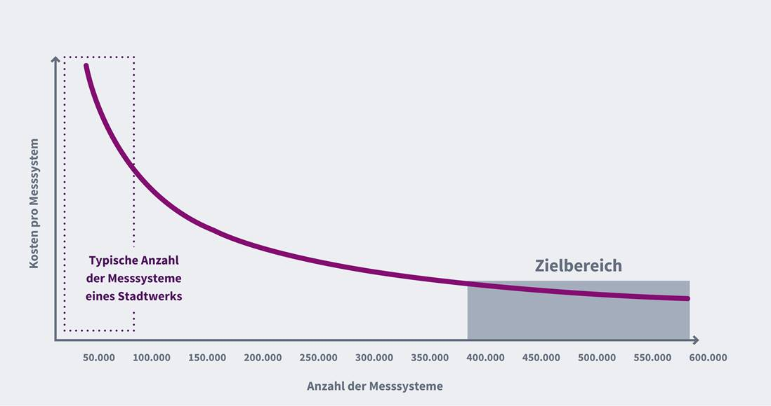
Weitere Informationen:  GWAdriga GmbH & Co. KG – Judith Kaulich  Pariser Platz 6a – D-10117 Berlin  Tel.: +49 30 959 99 09-0  j.kaulich@gwadriga.de  www.gwadriga.de | Presse- und Öffentlichkeitsarbeit:  Press’n’Relations GmbH – Uwe Pagel  Magirusstraße 33 – D-89077 Ulm  Tel.: +49 731 962 87-29  upa@press-n-relations.de  www.press-n-relations.com

GWAdriga
GWAdriga mit Sitz in Berlin wurde 2016 von EWE, RheinEnergie und Westfalen Weser Netz gegründet. Als Prozessdienstleister konzentriert sich das Unternehmen auf die Abwicklung der Smart Meter Gateway-Administration und des Messdaten-Managements. Darüber hinaus entwickelt GWAdriga datenbasierte Mehrwertangebote für die Energiewirtschaft. Kernzielgruppe sind mittlere und große Versorgungsunternehmen, aber auch Dienstleister, die die Interessen von unterschiedlichen Stadtwerken bündeln. Mit circa 3,4 Mio. Zählpunkten und etwa 480.000 intelligenten Messsystemen verfügt GWAdriga schon mit der Gründung über ein Mengengerüst, das einen wirtschaftlichen Betrieb der Smart Meter Gateway-Administration erlaubt. Zusätzlich profitieren die Kunden von einer starken Einkaufsgemeinschaft. Die IT-Systeme von GWAdriga werden von der BTC AG betrieben, ein IT-Dienstleister, der gleichzeitig fest in der Energiewirtschaft verwurzelt ist.

